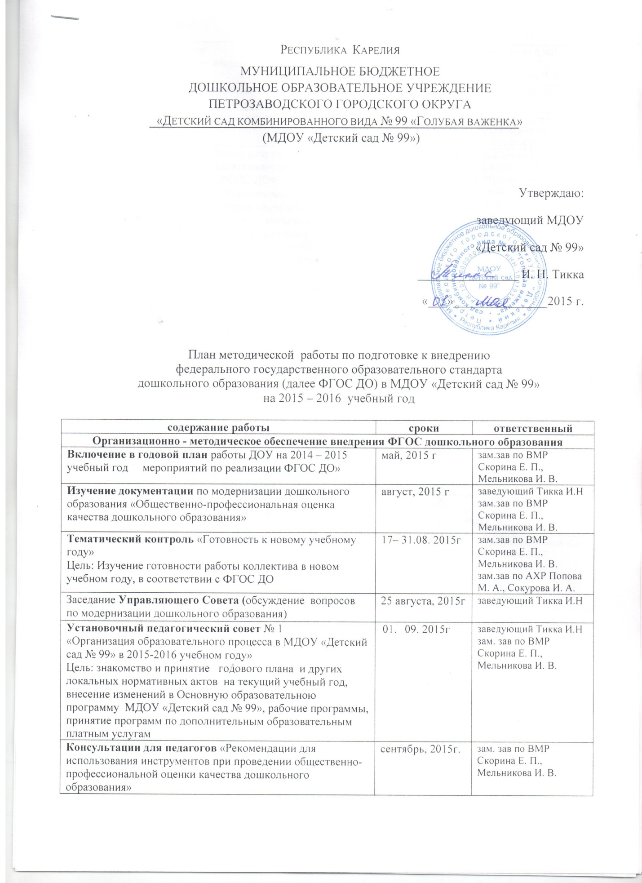

Анкетирование педагогов  Цель: определение сильных сторон, проблем и трудностей в деятельности МДОУ | октябрь, 2015 г | зам. зав по ВМР Скорина Е. П., Мельникова И. В.
Анкетирование родителей воспитанников  Цель: определение удовлетворенности работой МДОУ | октябрь, 2015г. | педагоги групп
Проведение самоанализа (наблюдения в группе педагогами и администрацией) | сентябрь –октябрь, 2015г. | администрация, педагоги групп, специалисты
Тематический контроль «Использование инновационных форм по направлениям «Познавательное развитие», «Речевое развитие», в рамках ФГОС ДО»  Цель: Повышение качества воспитательно-образовательной работы с детьми. Посредством применения инновационных технологий. Координация действий по внедрению ФГОС ДО в учреждении. Изучение состояния организации эффективности психолого –педагогической работы по сопровождению воспитанников в условиях реализации ООП по всем направлениям развития | октябрь, 2015 г | зам зав по ВМР  Скорина Е. П., Мельникова И. В.  педагог-психолог Хлыстова Н. А.  учитель-логопед Касьянова Е. С., Орлова Е. А.
Тематический педагогический совет № 2 «Играя, обучаем»  Цель: Способствовать повышению уровня профессиональных знаний и умений педагогического коллектива в области применения инновационных технологий, приемов и методов, в соответствии с ФГОС ДО | ноябрь, 2015 г | заведующий Тикка И.Н  зам.зав по ВМР Скорина Е. П., Мельникова И. В.  педагог-психолог Хлыстова Н. А.
Исследование «Введение дорожной карты педагога, специалиста» | декабрь, 2015 г | зам зав по ВМР  Мельникова И. В.
Тематический контроль «Готовность детей к обучению в школе»  Цель: Определить и проанализировать уровень многофункциональной готовности детей к школе, уровень ориентировочной оценки школьной зрелости, уровень психического и социального развития детей.  Выявить уровень овладения интегративными качествами и овладение необходимыми умениями и навыками. | декабрь, 2015 г | зам зав по ВМР Скорина Е. П.,  Мельникова И. В.
Фронтальный контроль  Цель: оценка условий, созданных педагогами для освоения ООП, согласно ФГОС | январь, 2016г. | зам.зав по ВМР Скорина Е. П., Мельникова И. В.
Тематический педагогический совет № 3 «В школу с радостью»  Цель: Обобщить опыт образовательных технологий для успешной адаптации и социализации детей к школе | февраль, 2016 г | заведующий Тикка И.Н  зам.зав по ВМР Скорина Е. П., Мельникова И. В.  педагог-психолог Хлыстова Н. А.
Смотр-конкурс «Уголок экспериментирования» (мини-музей) | февраль-март, 2016 г | зам зав по ВМР  Мельникова И. В.  педагоги творческой группы
Тематический контроль «Оценка организации опытно -экспериментальной деятельности дошкольников»  Цель: Определить эффективность воспитательно-образовательной работы в МДОУ по развитию опытно -экспериментальной деятельности, средствами всестороннего обследования воспитательно-образовательного процесса и последующего педагогического анализа.  Выяснить причины и факторы, определяющие качество педагогической работы по развитию познавательного интереса детей. | март, 2016 г | зам зав по ВМР Скорина Е. П.,  Мельникова И. В.
Тематический педагогический совет № 4  «Неизведанное рядом»  Цель: Систематизировать и обобщить опыт педагогического коллектива по организации и проведении опыто- экспериментальной деятельности в рамках реализации ФГОС ДО | апрель, 2016 г | заведующий Тикка И.Н  зам.зав по ВМР Скорина Е. П., Мельникова И. В.  педагоги творческой группы
Итоговый педагогический совет № 5  «Итоги работы за 2015-2016 учебный год»  Цель: Определить эффективность решения годовых задач педагогическим коллективом МДОУ за год  Повысить потенциал педагогов для построения, поддержания и развития партнерских отношений с семьями воспитанников. Подвести итоги работы с использованием дорожной карты и выявить результативность изучения ФГОС ДО | май, 2016 г | заведующий Тикка И.Н  педагоги творческой группы
Оформление пакета документов по внедрению ФГОС в систему работы ДОУ на 2015 – 2016 год. | в течение года | заведующий Тикка И.Н  зам.зав по ВМР Скорина Е. П., Мельникова И. В.  инспектор по кадрам Голева Т. В.
Организация выставки методической литературы | в течение года | зам.зав по ВМР Мельникова И. В.
Разработка и корректировка Основной образовательной программы МДОУ «Детский сад № 99» с целью приведения ее в соответствие с ФГОС ДО (на основе методических рекомендаций Министерства образования и науки РФ) | в течение года | заведующий Тикка И.Н  зам.зав по ВМР Скорина Е. П., Мельникова И. В.
Обеспечение профессиональной деятельности педагогов МДОУ по апробации, внедрению и реализации ФГОС дошкольного образования
Проведение процедуры самоанализа (наблюдение, анкетирование, анализ документации)  Цель: рефлексия сотрудников МДОУ собственной деятельности | сентябрь-ноябрь, 2015г. | Администрация, педагоги групп, специалисты
Обучение педагогов на курсах по проблемам внедрения и реализации ФГОС дошкольного образования.  «Совершенствование педагогической деятельности по реализации ФГОС» | в течение учебного года | педагоги:  Сошкина В. А.  Санникова Т. Ю.  Андрианова М. Б.  Захарова М. А.  Леошко Г. Г.  Букова А. А.  учитель-логопед:  Касьянова Е. С.  Орлова е. А.  муз. руководитель Виноградова М. Б.
Аттестация педагогов на соответствие занимаемой должности «воспитатель» | 26.11. 2015г. | зам.зав по ВМР Мельникова И. В.  педагоги:  Москвич Д. А. Андрианова М. Б.  Уварова С. Л.  Корженевская Т. Астафьева Е. А.
Аттестация педагогов и специалистов на первую и высшую квалификационные категории | декабрь, 2015г. -январь,2016г. | зам.зав по ВМР Скорина Е. П., Мельникова И. В.
Участие в городских, республиканских методических объединениях по вопросам введения ФГОС ДО. | в течение года | по плану ГАУ ДПО РК «КИРО»
Проведение мероприятий в рамках пилотной площадки и Ресурсного центра по внедрению ФГОС ДО:  - Дискуссионная площадка в рамках городской августовской общественно- педагогической конференции по организации образовательного процесса в условиях перехода на ФГОС ДО  (участники педагогическая общественность города педагоги, специалисты МДОУ)  - Организация работы демонстрационной площадки по созданию современной образовательной среды для реализации ФГОС ДО «Современная игровая школа М. Монтессори»  (участники студенты и преподаватели ГАОУ СПО РК «Петрозаводский педагогический колледж», студенты КГПУ)  - Образовательный проект «Игровая школа М. Монтессори»  (участники: педагогический коллектив МДОУ, гости)  - Психолого - педагогическая гостиная  (участники педагоги – психологи и воспитатели города)  -Консультация по семейному воспитанию «Работа с неорганизованными детьми»  (участники: родительская общественность города)  -Мастер-класс «Использование социо-игровых технологий в работе с дошкольниками»  (участники: педагогическая общественность города  педагоги, специалисты МДОУ)  -Консультация по теме «Организация детской деятельности в специально подготовленной среде»  (участники: педагогическая общественность города, педагоги, специалисты МДОУ)  - Семинар – практикум «Организация исследовательской деятельности дошкольников в рамках ФГОС ДО»  (участники: педагогическая общественность города, педагоги, специалисты МДОУ)  - Семинар – практикум «Реализация Образовательной программы по системе М. Монтессори» | 28.08.2015 г  октябрь, 2015г.  каждый четверг месяца  ноябрь-декабрь  в течение года  декабрь, 2015г.  февраль, 2016 г.  март, 2016 г.  апрель, 2016 г. | заведующий Тикка И.Н.  зам. зав по ВМР Скорина Е. П., Мельникова И. В., специалисты, педагоги  зам. зав по ВМР Скорина Е. П., Мельникова И. В., специалисты, педагоги  зам. зав по ВМР Скорина Е. П.,  педагог - психолог Хлыстова Н.А.  зам. зав по ВМР Скорина Е. П.  педагог - психолог Хлыстова Н.А.,  зам. зав по ВМР Мельникова И. В.  заведующий Тикка И. Н зам. зав по ВМР Скорина Е. П., Мельникова И. В.  зам. зав по ВМР Скорина Е. П., Мельникова И. В.  специалисты, педагоги
Проведение семинаров, деловой игры по проблемам внедрения и реализации ФГОС дошкольного образования:  -«Обновление предметно-пространственной развивающей образовательной среды МДОУ»  Цель: детальное обсуждение возможных вариантов обновления развивающих пространств и выбор наиболее приемлемых с учетом актуальности, новизны, соответствия принципам ФГОС  -«Возможности работы с интерактивной доской» | сентябрь, 2015г.  октябрь, 2015 г. | зам. зав по ВМР Скорина Е. П., Мельникова И. В., педагог-психолог Хлыстова Н. А.
Проведение методических часов по проблемам внедрения и реализации ФГОС ДО:  -«Актуальность самообразования»  Цель: поддержание инновационной активности педагогов  -«Изучение нормативно-правовых документов в связи с переходом на ФГОС ДО»  - «Модернизация дошкольного образования»  Цель: познакомить с инструментами проведения самоанализа оценки качества дошкольного образования.  -«Требования ФГОС ДО к результатам освоения образовательной программы. Целевые ориентиры»  Цель: повышение компетентности педагогов в вопросах оценки эффективности педагогических действий  -«Построение образовательного процесса на основе деятельностного подхода»  Цель: повышение уровня знаний и умений педагогов в построении образовательного процесса через использование эффективных форм и методов работы, основанных на современных технологиях | август-сентябрь, 2015г.  сентябрь-  октябрь, 2015г.  декабрь, 2015г.  март, 2016 г. | зам. зав по ВМР Скорина Е. П., Мельникова И. В., педагог-психолог Хлыстова Н. А.
Проведение консультаций по проблемам внедрения и реализации ФГОС дошкольного образования:  -«Изучение нормативно-правовых документов»  -«Планирование работы с детьми»  -«Заполнение Дорожной карты педагога»  -«Ведение документации в соответствии с ФГОС ДО»  -«Создание развивающей среды в группах в рамках реализации ФГОС ДО»  -«Обсуждение публикаций о ФГОС ДО в методических и периодических изданиях» | сентябрь, 2015г.  декабрь, 2015г.  январь, 2016 г.  февраль-апрель, 2016 г.  май, 2016 г. | зам. зав по ВМР Скорина Е. П., Мельникова И. В.
Организация и проведение микро-консилиумов по реализации Основной образовательной программы МДОУ (2 раза в год) | октябрь, 2015г.  апрель, 2016 г. | зам. зав по ВМР Скорина Е. П., Мельникова И. В.
Проектная деятельность с детьми  «Планета детей»  «Сказочная страна»  «Удивительные вещи»  «В школу с радостью»  (выставки детского творчества, создание мини-музеев, итоговые праздники, экскурсии, день открытых дверей, совместное творчество с родителями, создание рукотворных книг, конкурс детского творчества, открытые просмотры детской деятельности:  - театрализованная деятельность  - художественно- эстетическая деятельность (дизайн проект)  - работа с материалом М. Монтессори  - интеллектуальная игра) | в течение учебного года | педагоги групп, специалисты
Неделя профессионального мастерства – опытно - экспериментальная деятельность | февраль, 2016г. | зам.зав по ВМР Мельникова И. В.
Информационное сопровождение внедрения ФГОС дошкольного образования
Информирование общественности, родителей (законных представителей) о ходе внедрения ФГОС дошкольного образования в МДОУ на официальном сайте учреждения. | периодически, в течение года | заведующий Тикка И.Н  зам.зав по ВМР Мельникова И. В.
Оформление папки для родителей  «Нормативно-правовые документы. Закон «Об образовании в Российской Федерации», ФГОС ДО» - выдержки | в течение года | педагоги групп
Проведение ознакомительных родительских собраний и консультаций с родителями по проблемам введения ФГОС ДО | сентябрь, 2015г.  в течение года | педагоги групп
Детско - родительские встречи (2 раза в год)  Цель: реализация принципа содействия и сотрудничества детей и взрослых, признания ребенка полноценным участником (субъектом) образовательных отношений | октябрь, 2015г.  апрель, 2016 г. | педагоги групп, специалисты
Участие родителей в проектной деятельности | в течение года | педагоги, специалисты
Подготовка публичной отчетности МДОУ о ходе и результатах введения ФГОС ДО (Включение в публичный доклад и самообследование МДОУ раздела, отражающего ход введения ФГОС ДО) | март-май | заведующий Тикка И.Н

